**Задание 1**

|  |  |  |
| --- | --- | --- |
| **Требование** | **Какие характеристики нарушены и почему** | **Как бы Вы исправили данное требование? Приведите пример исправления** |
| Поле ввода заполняется символами | Атомарность  Обязательность, полнота , завершенность, проверяемость | Длина вводимых символов____, допустимы следующие символы____, при вводе невалидных значений, появляется сообщение об ошибке с текстом___, является ли поле обязательным, если да, то появление сообщение об ошибке при пустом поле с текстом____ |
| Пользователь может открывать карточку товара для просмотра товара, а также оставлять комментарий к товару | Последовательность, полнота | Пользователь может открыть карточку товара, когда_______ (при каких условиях) Пользователь может оставлять комментарий к товару, *когда карточка товара открыта* |
| Приложение должно запускаться быстро | Полнота, Понятность, Единичность , атомарность , завершенность | Максимально допустимое время запуска приложения составляет_____ на устройство_____ при *таких-то* условиях загруженности: ОС, другие приложения, фоновый режим.  Приложение запущено, когда______ |

**Задание 2**

|  |  |  |  |  |
| --- | --- | --- | --- | --- |
| **№** | **Описание проверок** | **Ожидаемый результат** | **Окружение** | **ID Баг-репорта** |
|  | Отображение логина авторизованного пользователя | Логин отображается в правом нижнем углу, цвет надписи белый | модель телефона ____, ОС и версия___ версия приложения____ |  |
|  | Отображение статуса подключения к серверу | Статус подключения “Connected” находится в верхней центральной части, цвет надписи белый |  |
|  | Отображение кнопки начала / остановки записи в стартовом состоянии | Кнопка находит в верхней центральной части, формы: красный кружок с белой окантовкой | **BUG-1** |
|  | Нажатие на кнопку начала / остановки записи | Появляется индикатор громкости, Статус подключения к серверу меняется на “Recording”, начинается запись, кнопка меняет форму «красный квадрат с белым кружком |  |
|  | Повторное нажатие на кнопку начала / остановки записи | Переход в изначальное состояние |  |
|  | Отображение кнопки Help | Кнопка Help отображается в левом нижнем углу, цвет текста белый |  |
|  | Нажатие на кнопку Help | Открывается руководство в браузере (онлайн документ) |  |

**Задание 3**

|  |
| --- |
| **BUG-1:** Кнопка записи диктовки не активна в мобильном приложении |
| **Шаги воспроизведения:** |
| 1. Авторизоваться в мобильном приложении |
| 1. Нажать на кнопку записи диктовки |
| **Фактический результат:** Кнопка записи диктовки неактивна |
| **Ожидаемый результат:** Появляется индикатор громкости, происходит смена статуса подключения к серверу, начинается запись |
| **Окружение:** Motorolla, модель телефона ____, ОС и версия___ версия приложения____ |
| **Приоритет:** Блокер (Поставила такой статус, так как это основная функциональность приложения) |

**Задание 4**

|  |  |  |  |
| --- | --- | --- | --- |
| **Ограничение поля** | **Название класса (КЭ)** | **Тип класса** | **Тестовые данные внутри класса (содержимое поля)** |
| Погодные условия | Дождь | Набор | «Дождевик» |
| Снег | Набор | «Пальто» |
| Солнце | Набор | «Солнечные очки» |
| Нет дождя и снега | Набор | «Плащ» |
| Обязательность заполнения | Поле заполнено | Набор | «Любое из вышеперечисленных тестовых значений» |
| Поле пустое | Набор | «Пустое поле» |

**Задание 5**1. Ситуация, когда сдачу релиза нельзя перенести:   
- Нужно срочно исправлять (в запасе есть время, к примеру, до 12 дня): позвонить вышестоящему руководству, аргументировать почему этот баг нужно срочно исправлять (к примеру, влияет на оформление заказа). Обычно в таких случаях сразу привлекают людей к работе над исправлением бага.

- Нужно сдавать так как есть (понимаем, что время на исправление ошибки нет, практически все в отпусках): баг может быть критичным, но основную функциональность приложения не «режет», в этом случае позвонить вышестоящему руководству, обговорить все «за» и «против» сдачи такого релиза.

2. Ситуация, когда сдачу релиза можно перенести (к примеру, на несколько дней): позвонить/написать вышестоящему руководству (начальнику отдела тестирования, менеджеру по проекту), обсудить эту проблему, аргументировать к чему может привести сдача такого релиза и почему необходимо «выбить» время на исправление, также этот вопрос касается в расчетах времени достаточным для исправления ошибки.

**Задание 6**

SELECT

TABLE2.Store,

TABLE1.City,

TABLE1.Year

FROM

TABLE1

INNER JOIN TABLE2 ON TABLE2.id = TABLE1.Storeld

WHERE

Year > ‘1990’ AND City = ‘Москва’;

**Задание 7**

1. Позитивная проверка: создание пользователя с валидными данными в полях email, name, password.

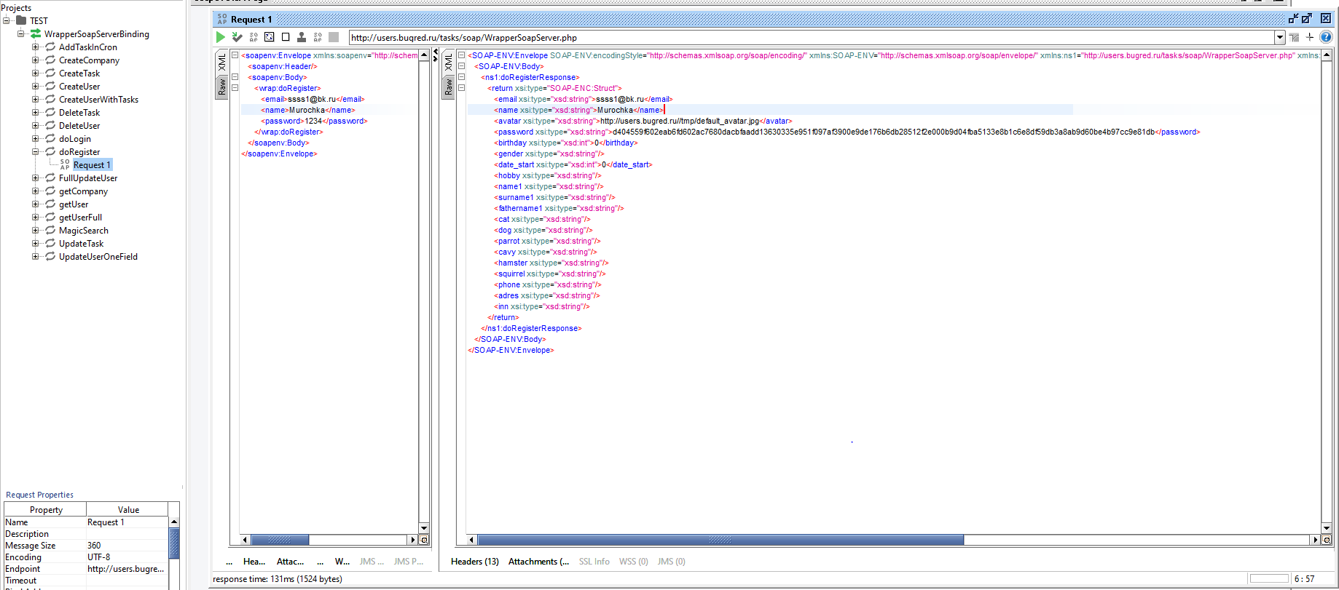

2. Негативная проверка: создание пользователя с существующем именем в БД

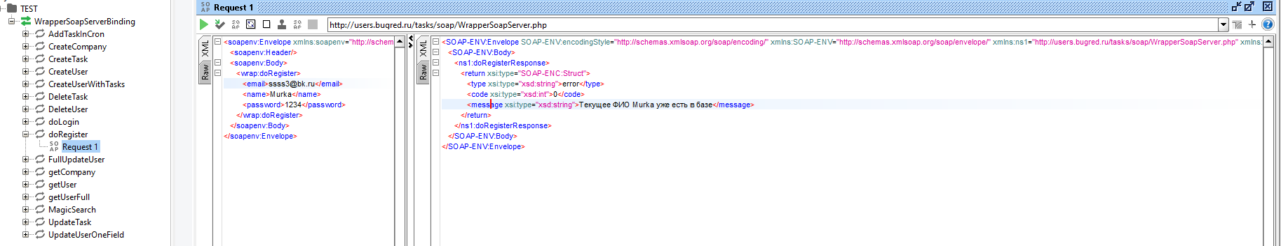

**Задание 8**

Вкладка Console в DevTools предназначена для другого, возможно в задании имели в виду поиск нужного запроса во вкладке Network.

Последовательность действий в Postman:

1. Выбрать метод GET, нажав на кнопку «+»
2. Ввести URL запроса
3. Нажать на кнопку «Send»

